
ВВЕДЕНИЕ В ФИЗИКУ

1. Бывает на приборах, имеет цену деления.
2. Величина, характеризующая нагретость тела.
3. Сравнивание с однородной величиной, принятой за единицу.
4. Тело, свойство которого изучаются в физике.
5. Физика объясняет причины разных […] природы.
6. Источник физических знаний.
7. Какая единица длины принята как основная в международной системе единиц?
8. Все то, из чего состоят тела.
9. Физическая величина, характеризующая размер тела.
10. Наука, изучающая световые, тепловые, механические, звуковые, электрические и магнитные явления.
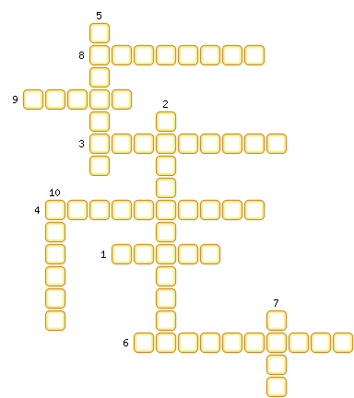



МОЛЕКУЛА

1. Притяжение или отталкивание молекул вещества.
2. При повышении температуры контактирующих тел диффузия происходит […].
3. Наименьшая частица того или иного вещества.
4. Состоят из молекул.
5. Проникновение хаотически движущихся молекул одного вещества в промежутки между молекулами другого вещества.
6. Молекулы одного и того же вещества [...].

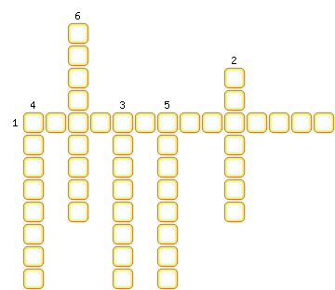



ТРИ СОСТОЯНИЯ ВЕЩЕСТВА
1. Движения молекул в твердых веществах.
2. Какое взаимодействие молекул объясняет наличие у твердых тел постоянного объема и неизменной формы.
3. Какое взаимодействие молекул проявляется при распрямлении сжатого ластика.
4. Свойство жидкости, которое объясняется относительно слабым притяжением молекул друг к другу.
5. Имеет собственный объем и изменчивую форму.
6. Состояние тела, при котором оно имеет собственную форму и объем.
7. Заполняет все предоставленное пространство.
8. Как движутся молекулы газа?

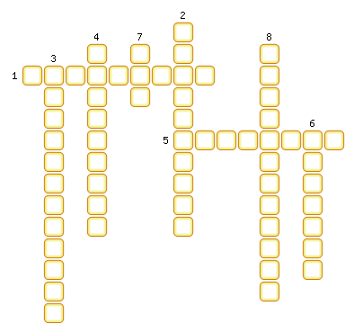


МЕХАНИЧЕСКОЕ ДВИЖЕНИЕ

1. Движение, при котором тело проходит за любые равные участки времени равные расстояния.
2. Физическая величина, которая показывает какой путь проходит тело за единицу времени.
3. Линия, по которой движется тело.
4. Длина траектории, пройденная телом за данное время движения.
5. Изменение положения тела относительно других тел.
6. Какая единица измерения принята в СИ для измерения пути в качестве основной.

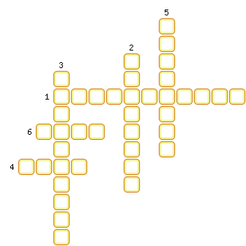



ВЗАИМОДЕЙСТВИЕ ТЕЛ

1. Явление сохранения скорости тела при отсутствии действия на него других тел.
2. Физическая величина, показывающая какова масса 1 куб. м. вещества.
3. Неодинаковость изменения скорости тела при его взаимодействии с разными телами.
4. Прибор для измерения массы тела.
5. Какая физическая величина введена для характеристики инертности тела.
6. Основная единица массы в СИ.

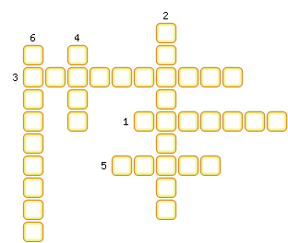



СИЛЫ ТЯЖЕСТИ, УПРУГОСТИ, ТРЕНИЯ

1. При каком виде трения возникает наибольшая сила трения.
2. Прибор для измерения силы.
3. Какой вид деформации происходит с резиновым жгутом, когда, взяв его за концы, разводят руки в сторону.
4. Сила, с которой Земля притягивает к себе тела.
5. Сила, возникающая при деформировании тела.
6. Вид деформации при свивании тонких проволочек в жгут.
7. Притяжение всех тел друг к другу.
8. Сила, с которой тело, притягиваясь к Земле, действует на опору или подвес.

9. Деформации, после которых тело возвращается к начальным размерам и форме.
10. Изменение формы и размера тела.
11. Термин, заменяющий во всех случаях взаимодействия тел слова «действие другого тела».
12. При каком виде трения возникает наименьшая сила трения?
13. Какая единица принята в СИ основной для измерения сил.
14. Сила взаимодействия поверхностей тел, которая препятствует их относительному движению.
15. Числовое значение силы.


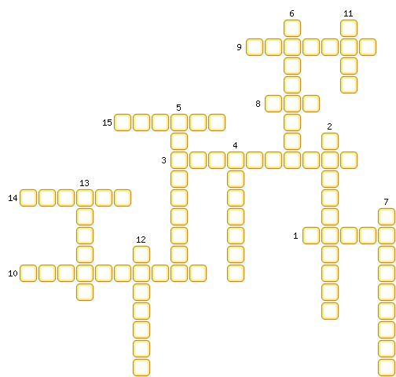

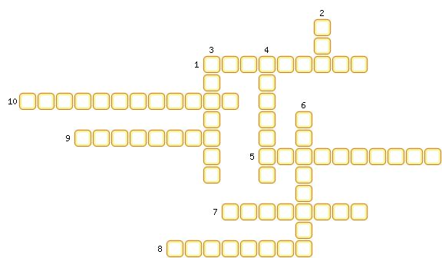

ДАВЛЕНИЕ

1. Параметр, от которого зависит давление в жидкости.
2. Причина существования атмосферного давления.
3. Как называют единицу давления.
4. Какая сила создает давление внутри жидкости и газа?
5. Кто впервые измерил атмосферное давление.
6. Прибор для измерения атмосферного давления.
7. Физическая величина, равная силе, действующей на единицу площади поверхности перпендикулярно этой поверхности.
8. Прибор для измерения давлений газов и жидкостей, больших или меньших атмосферного давления.
9. Выталкивающая сила, действующая на тело, погружённое в жидкость (или газ), равная весу вытесненной этим телом жидкости (или газа).
10. Любое число сосудов, соединенных любым способом.


РАБОТА, МОЩНОСТЬ, ЭНЕРГИЯ

1. Твердое тело, которое может поворачиваться вокруг неподвижной опоры.
2. Энергия, зависящая от массы и скорости тела.
3. Какой энергией обладает растянутая пружина.
4. Единица измерения мощности.
5. Устройство, служащее для преобразования силы.
6. Физическая величина, показывающая какую работу может совершить тело.

7. В чем измеряют работу?
8. Отношение полезной работы к полной.
9. Тело совершает механическую работу только тогда, когда на него действует сила и оно […].
10. Произведение модуля силы, поворачивающей тело, на её плечо.
11. «Драгоценное» правило механики.
12. Кратчайшее расстояние от точки опоры рычага до линии, вдоль которой действует на него сила.
13. Быстрота выполнения работы.


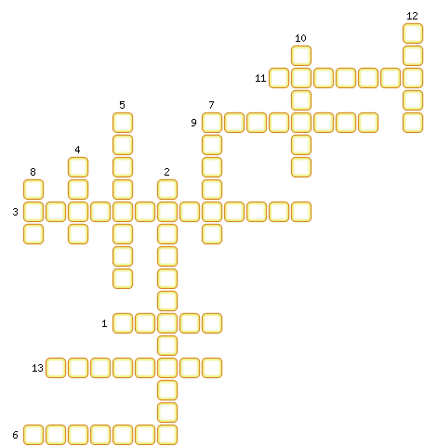


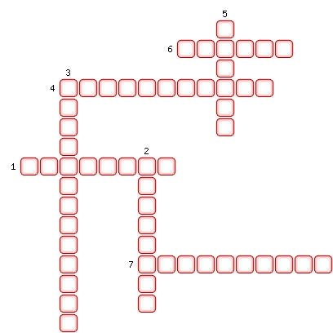

ТЕПЛОВОЕ ДВИЖЕНИЕ

1. От какой характеристики молекул зависит температура тела?
2. Постоянное хаотическое движение частиц, из которых состоит тело.
3. Способ изменения внутренней энергии тела.
4. Физическая величина, характеризующая степень нагретости тела.
5. Обладает самой малой теплопроводностью.
6. Единица измерения температуры.
7. Энергия частиц тела, которая состоит из кинетической и потенциальной энергий всех молекул.

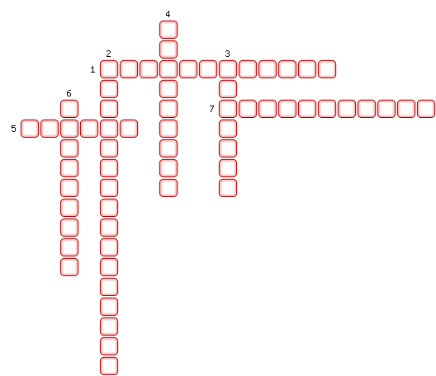

ТЕПЛОПЕРЕДАЧА

1. Физическая величина, которая показывает, какое количество теплоты требуется передать телу массой 1 кг., чтобы его температура повысилась на 1 градус.
2. Явление передачи внутренней энергии от одной части тела к другой или от одного тела к другому при их контакте.
3. Какие твердые тела обладают хорошей теплопроводностью.
4. Способ теплопередачи от Солнца к Земле.
5. Единица измерения теплоты.
6. Вид теплопередачи, при которой энергия переносится струями жидкости или газа.
7. Характеристика, от которой зависит интенсивность излучения.
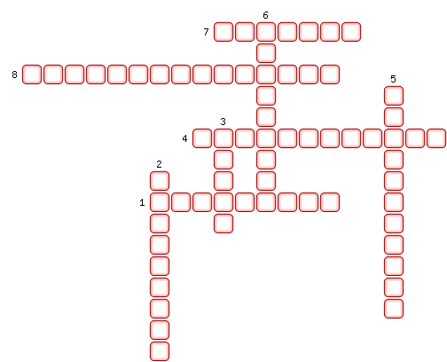

АГРЕГАТНЫЕ СОСТОЯНИЯ ВЕЩЕСТВА

1. Парообразование, которое происходит с поверхности жидкости.
2. Прибор для измерения влажности воздуха.
3. Что образуется при снижении температуры воздуха ниже той, при которой содержащийся с нем пар становится насыщенным?
4. Переход вещества из жидкого состояния в твердое.
5. Процесс «обратный» кипению.
6. Переход при получении веществом энергии из твердого состояния в жидкое.
7. Вид парообразования, которое происходит во всем объеме жидкости.
8. Превращение жидкости в пар.

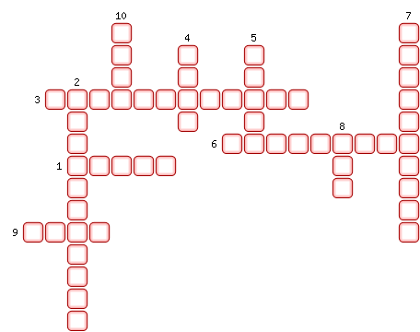

ЭЛЕКТРИЧЕСКИЕ ЗАРЯДЫ

1. Вещество, через которое заряды пройти не могут.
2. Единица измерения электрического заряда.
3. Атом, потерявший или присоединивший к себе один или несколько электронов.
4. Предел деления заряда.
5. Бывает положительный или отрицательный.
6. Вещество, через которое электрические заряды могут переходить от заряженного тела к другим.
7. Прибор для обнаружения электрических зарядов.
8. «Центр» атома.
9. Составная часть ядра атома.



ЭЛЕКТРИЧЕСКИЙ ТОК

1. Положительный электрод в гальваническом элементе.
2. Во время зарядки – потребитель, а потом – источник электрического тока.
3. Прибор для обнаружения электрического тока в цепи.
4. Отрицательный электрод в гальваническом элементе.
5. Чертеж электрической цепи, показывающий с помощью условных знаков как соединены в цепи её составные части.
6. Какое еще действие, кроме теплового и химического, оказывает электрический ток?
7. Реакция, происходящая в гальваническом элементе, за счет которой происходит разделение заряженных частиц.
8. Направленное движение заряженных частиц.
9. Что необходимо для возникновения в проводнике электрического тока.
10. Потребители электроэнергии, соединенные проводами с источником тока и замыкающим устройством.


СИЛА ТОКА, НАПРЯЖЕНИЕ, СОПРОТИВЛЕНИЕ

1. Единица измерения работы электрического тока.
2. Сопротивление проводника прямо пропорционально его […].
3. Характеристика, показывающая на участке цепи какую работу совершает электрическое поле, перемещая единичный положительный заряд от одного конца участка к другому.
4. Величина, которая характеризует электрические свойства проводника и от которой зависит сила тока.
5. Физическая величина, равная электрическому заряду, прошедшему в цепи через поперечное сечение проводника за 1 с.

6. Прибор для измерения силы тока.
7. Какой прибор предназначен для измерения электрического напряжения.
8. Единица измерения электрического напряжения.
9. Как соединены потребители электрического тока, если при выключении какого-либо одного потребителя тока, прекращается работа всей цепи?
10. Прибор, регулирующий силу тока в цепи.
11. Единица электрического сопротивления.
12. Единица силы тока


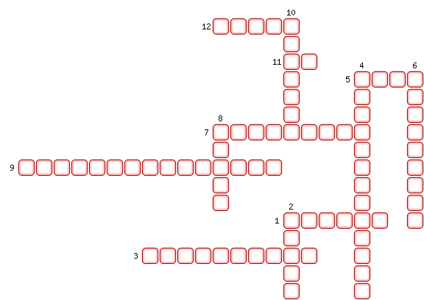

.

ЭЛЕКТРОМАГНИТНЫЕ ЯВЛЕНИЯ

1. Катушка с железным сердечником внутри.
2. Какой прибор надо включить в цепь электромагнита, чтобы регулировать его магнитной действие?
3. Линия, вдоль которой устанавливаются в магнитном поле оси магнитных стрелочек.
4. Как взаимодействуют разноименные полюсы магнитов?
5. Постоянное необычно сильное магнитное поле на некоторых территориях Земли, магнитное поле которой влияет на расположение магнитной стрелки компаса.
6. Причина магнитной бури.
7. Что служит источником магнитного поля?
8. Превосходное качество электродвигателей.

9. Тело, сохраняющее свою намагниченность длительное время.
10. Физик, который в 1820 году провел опыт, являющийся первым экспериментальным доказательством существования вокруг проводника с током магнитного поля.
11. Кто изобрел первый в мире пригодный для практического применения электрический двигатель?
12. В конструкции какого электрического устройства использован принцип вращения рамки с током в магнитном поле?
13. Форма магнитных линий магнитного поля прямого проводника


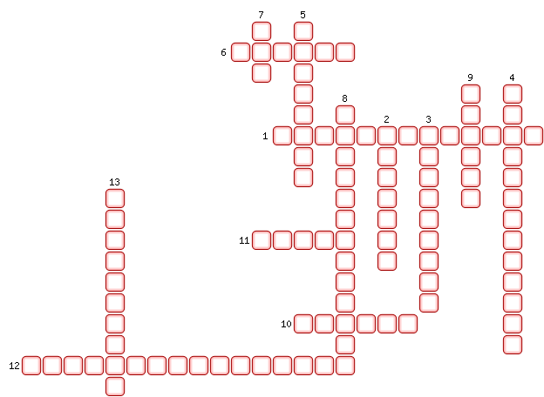

с током.

СВЕТОВЫЕ ЯВЛЕНИЯ

1. Область пространства, куда попадает свет от какой-то части источника света.
2. Область пространства, куда вследствие прямолинейности распространения не попадает свет.
3. Как свет распространяется в однородной массе?
4. Излучение, которое воспринимается глазом человека.
5. Источник света, размеры которого гораздо меньше расстояния до него.
6. Точка на оптической оси линзы, в которой пересекаются преломленные линзой лучи, направленные на неё параллельно оптической оси.
7. Прозрачное тело, ограниченное сторонами, которые представляют собой сферические поверхности.
8. Линия, вдоль которой распространяется энергия от источника света.

9. Изменение направления светового луча на границе раздела сред, имеющих разные оптические плотности.
10. Изображение предмета в плоском зеркале.
11. Единица измерения оптической силы линзы.

12. Вид источника света.
13. Линза, у которой края толще, чем середина.


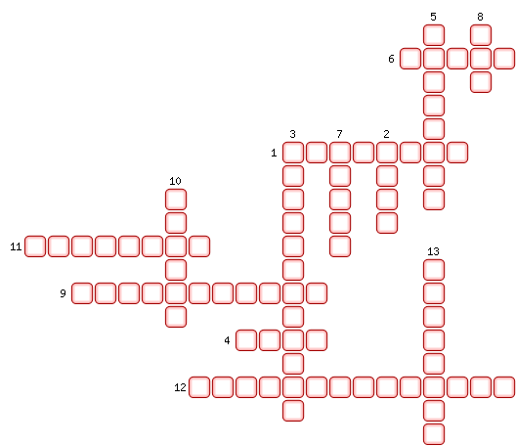


Жарқайың ауданы «Білім бөлімі» ММ
«Нахимов негізгі мектебі»

Составила: Нарбутина А.Г.
учитель физики

с. Нахимовка, 2017.

